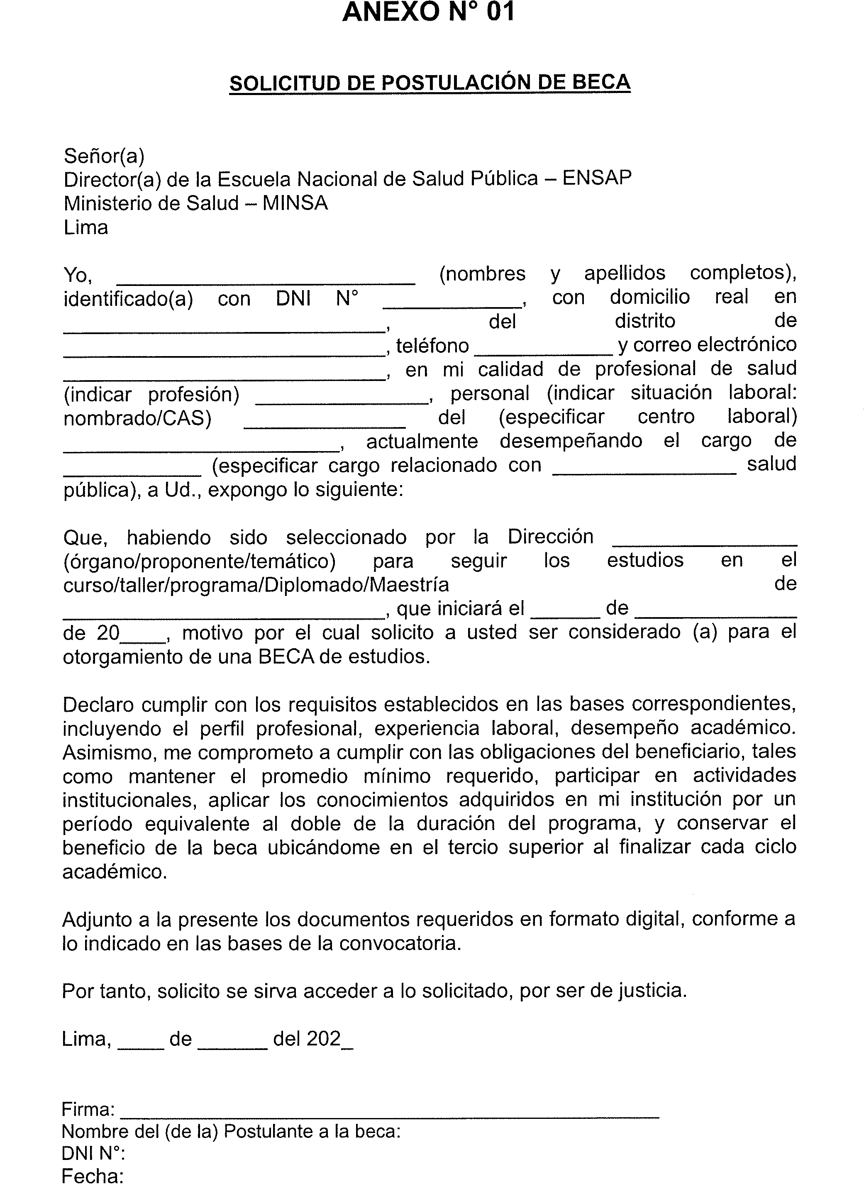

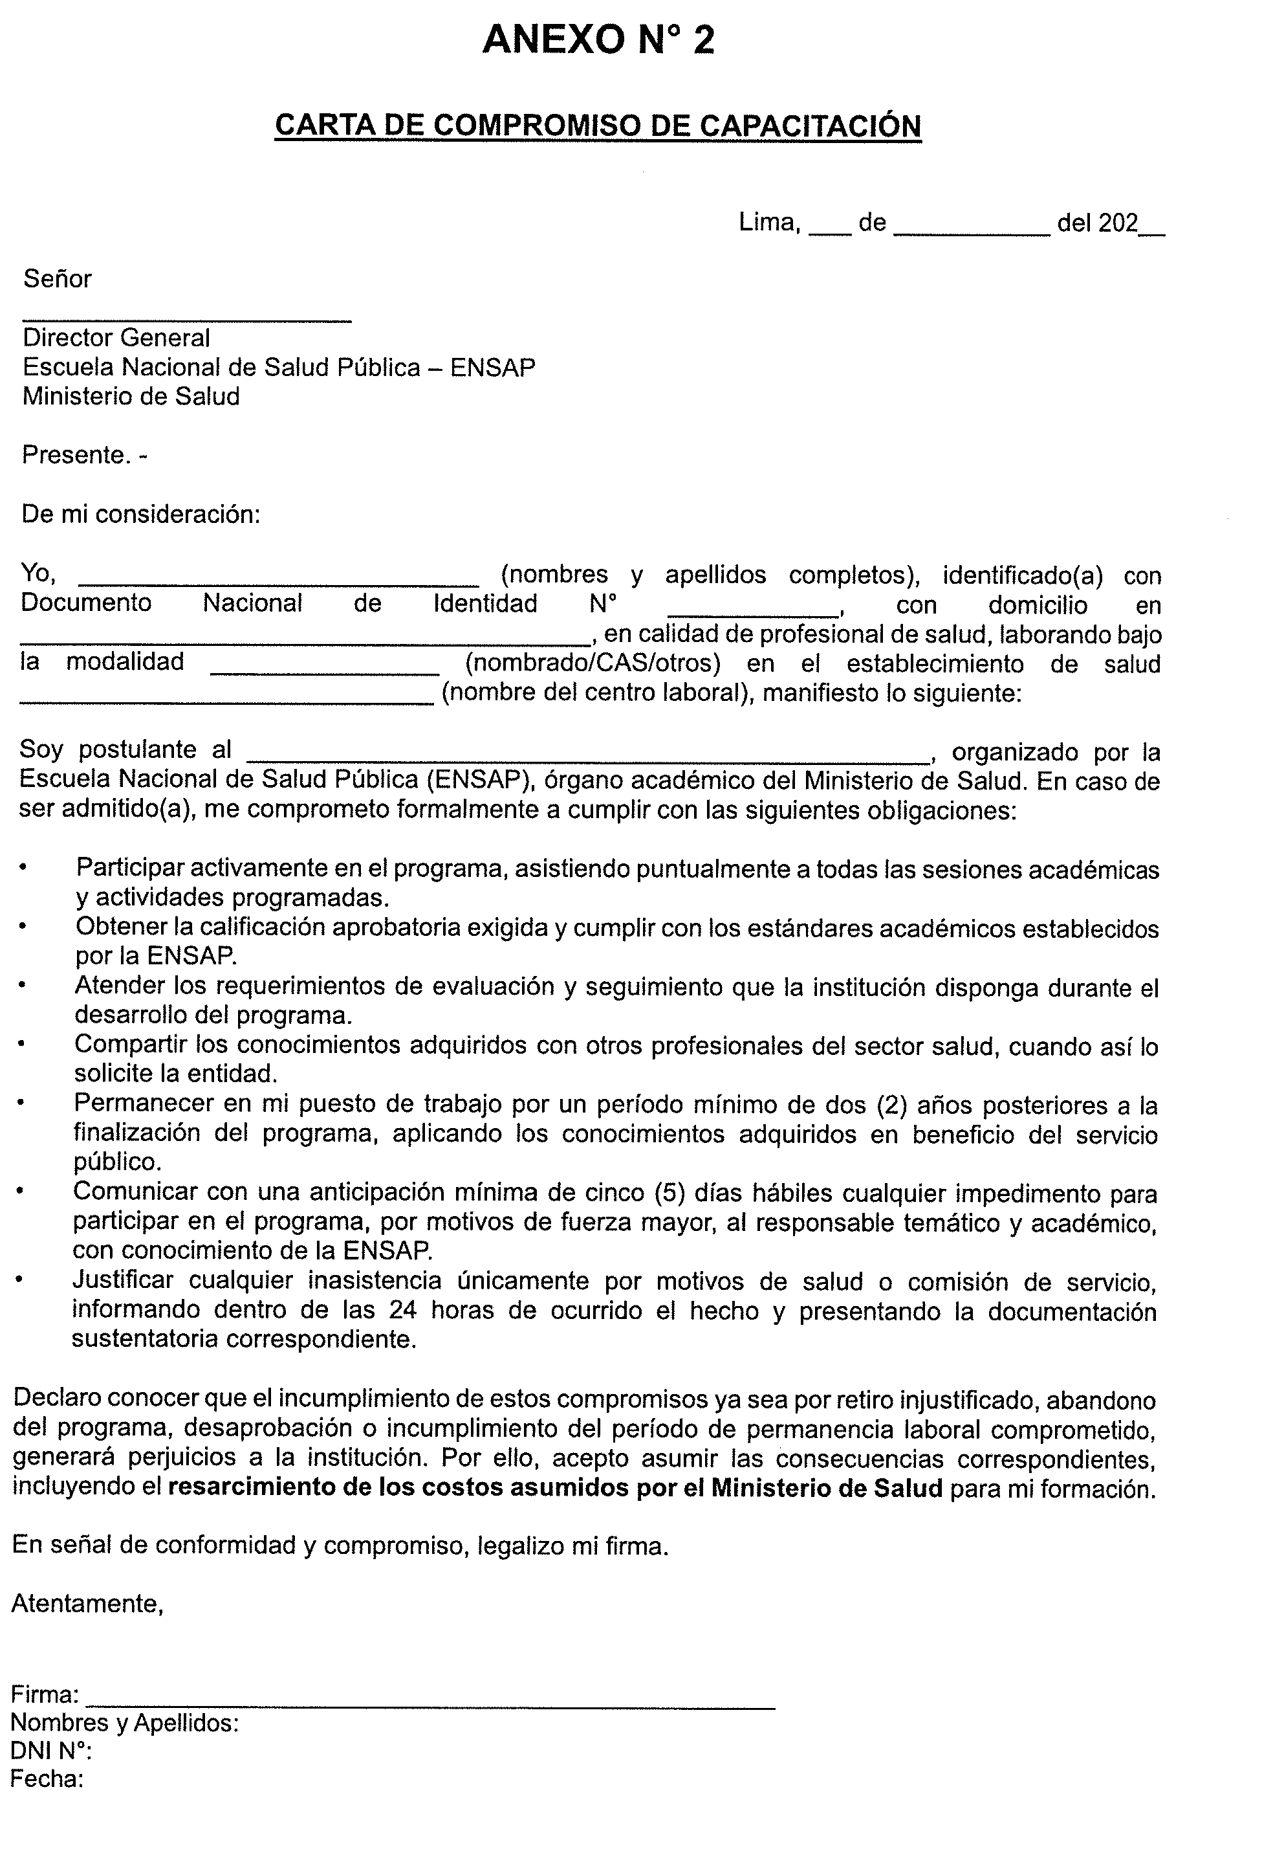
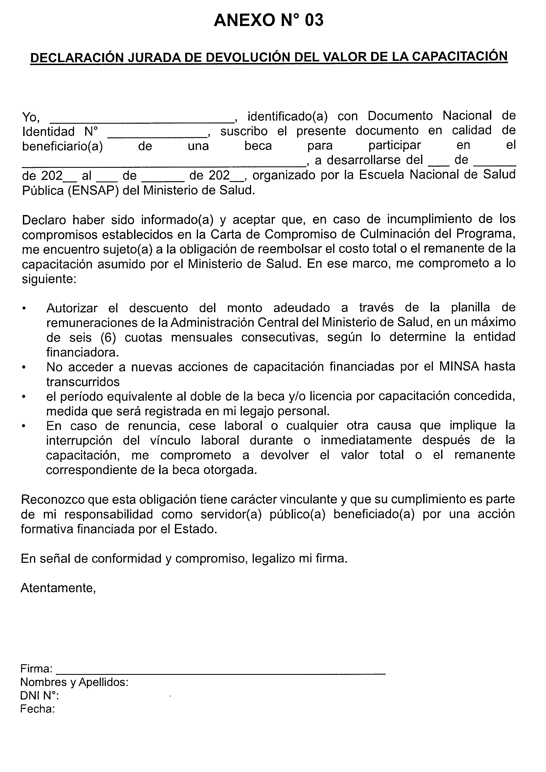

ANEXO N° 04
DECLARACIÓN JURADA DE CUMPLIMIENTO DE REQUISITO ESPECÍFICO DEL PERFIL
Yo, ..........................................................................................., identificado (a) con DNI N° ........................, domiciliado (a) en ....................................................., con teléfono ..........................., y correo electrónico ...................................................., laboro en la institución: ...............................................................................

DECLARO BAJO JURAMENTO, que al momento de suscribir el presente documento que cumplo lo siguiente:

Me desempeño al menos un año en el área, realizando actividades vinculadas al desarrollo y gestión de la investigación, innovación, evaluación de tecnologías sanitarias y/o gestión sanitaria; además de ser integrante de equipo multidisciplinario perteneciente a:
- Red Nacional de Investigación, Desarrollo e Innovación en Salud (RENIDIS) del: ___________________________________________________________ , o
- Nodo Regional de Investigación en Salud Pública ____________________________________________________________.

Lugar y fecha: .....................................................

Firma: .....................................................
Nombres y Apellidos: .....................................................
DNI: .....................................................

